ИНВЕСТИЦИОННЫЙ ПАСПОРТ
МУНИЦИПАЛЬНОГО ОБРАЗОВАНИЯ «ХАСАВЮРТОВСКИЙ РАЙОН»
РЕСПУБЛИКИ ДАГЕСТАН
2015
Ппппппп201201жзжжжж
2
Уважаемые господа! Муниципальное образование «Хасавюртовский район» приглашает инвесторов к взаимовыгодному сотрудничеству, которое послужит росту Вашего капитала, а также развитию района, росту занятости благосостояния его населения. Приоритетными направлениями развития экономики района являются сельское хозяйство, строительство, развитие сферы услуг.

2015 год
Г. Хасавюрт

Инвестору
Контактная информация:
Адрес: 368000, Республика Дагестан, г. Хасавюрт.
Ул. Спортивный переулок №1
Сайт: hasavurtrayon@e-dag.ru
Электронная почта: www.khasrayon.ru

Телефоны для справок:
Приемная главы администрации (8723) 5-20-61
Управление экономики, инвестиций и малого предпринимательства администрации
(87231) 5-20-96

График работы:
Понедельник-пятница
С 8.00 до 17.00, перерыв с 12.00 до 13.00
Время московское

3
Инвестиционный паспорт муниципального района «Хасавюртовский район»
Республики Дагестан
СОДЕРЖАНИЕ
1. Общие сведения о муниципальном районе «Хасавюртовский район»…………4стр.
1.1. Общая характеристика……………………………………………………………4 стр.
1.2. Административно – территориальное устройство………………………………4 стр.
2. Ресурсы муниципального района «Хасавюртовский район»…………………… 4 стр.
2.1. Земельные ресурсы…………………………………………………………………4 стр.
2.2. Водные ресурсы…………………………………………………………………… .5 стр.
2.3. Демография. Трудовые ресурсы…………………………………………………..5 стр
3. Анализ социально –экономического положения МО «Хасавюртовский район» ….6 стр.
3.1. Сельское хозяйство…………………………………………………………………...6 стр.
3.2. Промышленность………………………………………………………………...…...6 стр.
3.3. Торговля и общественное питание……………………………………………...…..7 стр.
3.4. Строительство и архитектура …………………………………………………….....8 стр.
3.5. Транспорт и дорожное хозяйство…………………………………………………...8 стр.
3.6. Связь ……………………………………………………………………………….....8 стр.
3.7. Малый бизнес …………………………………………………………………….....9 стр.
3.8. Доходы населения ………………………………………………………………….. .9 стр.
4. Предприятия системы жизнеобеспечения МО «Хасавюртовский район»……….10 стр.
5. Финансово- кредитные учреждения МО «Хасавюртовский район»…………........10 стр.
6. Средства массовой информации МО «Хасавюртовский район»…………………..10 стр.
7. Инвестиционная привлекательность МО «Хасавюртовский район»………….......10 стр.
8.Паспорта инвестиционных проектов МО «Хасавюртовский район»………….....11стр.

4

1. Общие сведения о муниципальном районе «Хасавюртовский район»

1.1 Общая характеристика

Административный центр | Г. Хасавюрт
Численность населения | 160,457 тыс. чел.
Площадь района | 1423,60 кв. км
Районный центр: г. Хасавюрт
Хасавюртовский район расположен в северной части республики, является одним из крупных регионов Республики Дагестан с аграрной направленностью. Граничит: на севере с Бабаюртовским районом, на юге с Новолакским, Казбековским райономи, на востоке с Кизмлюртовским районом Республики Дагестан, на западе с Чеченской Республикой. Хасавюртовский район в основном расположен на плоскости, входит в центральную зону республики.
Расстояние до столицы Республики Дагестан г. Махачкала-82 км. Из города Махачкалы до районного центра г. Хасавюрт можно добраться на маршрутном такси с Северной автостанции столицы.

1.2. Административно- территориальное устройство
Муниципальный район состоит из 42 муниципальных образований, в том числе 56 населенных пунктов.
В состав территорий сельских поселений входят 56 населенных пункта, в том числе: села – Аджимажагатюрт, Адильотар, Кадыротар, Тутлар, Акбулатюрт, Аксай, Байрамаул, Гежаул, Бамматюрт, Борагенгечув, Боташюрт, Ботаюрт, Умашаул, Дзержинское, Цияб-Ичичали, Казмааул, Умаротар, Кандаураул, Карланюрт, Байрам, Кокрек, ст. Карланюрт, Костек, Пятилетка, Лаклакюрт, Куруш, Могилевское, Петраковское, Моксоб, Муцалаул, Новогагатли, Новокостек, Новосаситли, Новосельское, Кемсиюрт, Нурадилово, Октябрьское, Османюрт, Симсир, Первомайское, Покровское, Абдурашидотар, Садовое, Сивух, Советское, Солнечное, Сулевкент, Темираул, Гоксувотар, Теречное, Тотурбийкала, Тукита, Хамавюрт, Чагаротар, Шагада, Эндирей. На своей территории район имеет развитую сеть производственной и социальной сферы и жизнеобеспечения населения района.

2. Ресурсы муниципального района «Хасавюртовский район»

2.1. Земельные ресурсы
Общая площадь муниципального района составляет 1423,60кв. км., в том числе находящаяся в муниципальной собственности 116866 га.
На климат района большое влияние оказывает Каспийское море, которое смягчает его и увлажняет воздух.

5
Среднегодовая температура воздуха 10-12⁰С, максимум 33-36⁰С наблюдается в июле-августе, абсолютный минимум – от минус 17⁰ в нижней части до минус 25-30⁰С в северной.
Количество осадков по территории изменяется от 350 до 480 мм в год. Снеговой покров здесь крайне неустойчив, появляется обычно в декабре. Число дней со снегом колеблется от 10-15 до 30 дней. Продолжительность безморозного периода 230-250 дней.

2.2. Водные ресурсы

Поверхностные воды
Поверхностные воды на территории Хасавюртовского района представлены водами рек Аксай, Акташ, Ярыксу, Ямансу, Юзбаш, Умаш, их притоками, крупными и мелкими озерами и водохранилищами.

Подземные воды.

Пресные подземные воды повсеместно используются для хозяйственно-питьевого водоснабжения. Разведано и эксплуатируется одно месторождение – Хасавюртовское. Прогнозные ресурсы пресных подземных вод по району составляют 147,5 тыс.м³/сут. Утвержденные запасы превышают 6 тыс.м³/сут.

Своеобразен растительный и животный мир: На повышенных участках произрастают ксерофитно – пустынные полукустарники и многочисленные эфемеры; пониженные и влажные участки заняты злаково – разнотравной растительностью, а сильно засоленные участки – солянковой растительностью.
На светло – каштановых почвах широко распространены опустыненные степи с разнотравьем и злаками.
Животный мир: заяц, лисица, шакал, волк, енотовидная собака, хорь, фазан, серая куропатка, перепел, голуби

2.3. Демография. Трудовые ресурсы

Демографическая обстановка в Хасавюртовском районе на современном этапе и прогнозируемом периоде формируется под влиянием тенденций роста населения за счет естественного прироста.
Среднегодовая численность постоянного населения, рассчитанная на основе анализа демографических процессов и тенденций, происходящих в муниципальном районе за последние несколько лет в 2013 году составила 154495 чел., в 2014 год составила 160457 чел. Коэффициент естественного прироста населения в период 2013 - 2014 годов составил в среднем 17,6 человек на 1 000 человек населения.
Несмотря на стабильный показатель положительного естественного прироста в течение последних пяти лет в Хасавюртовском районе в предстоящий плановый период будет продолжена планомерная работа по сохранению достигнутых результатов демографической политики.

6
Среднегодовая численность занятых в экономике (с учетом занятых индивидуальным трудом и в домашнем хозяйстве) в 2014 году составил 52,6 тыс. человек. Доля занятых в экономике от численности трудоспособного населения составляет 70,2%. К 2015 году численность занятых в экономике прогнозируется в количестве 53,1тыс. человек. В целях улучшения положения в сфере занятости и сокращения безработицы можно путем использования следующих форм активизации рынка труда: создание новых рабочих мест, стимулирование новых гибких форм занятости, создание условий для достижения соответствия между спросом и предложением на рабочую силу, содействие малому бизнесу и предпринимательству, обеспечение регулирования привлечения иностранной рабочей силы, создание благоприятных условий для легальной трудовой миграции.
3. Анализ социально – экономического положения муниципального района «Хасаваюртовский район»

3.1. Сельское хозяйство
В 2014 году объем продукции сельского хозяйства в хозяйствах всех категорий в ценах соответствующих лет составил в сумме 6798 млн. рублей или 107,5% к уровню 2013 года в (сопоставимых ценах).
Из общего объема сельскохозяйственной продукции на долю растениеводства приходится 2724,4 млн.рублей (40,0%), животноводства – 4073,6 млн.рублей (60%).В расчете на одного жителя произведено 129,3 тыс.рублей сельхозпродукции. Выполнение установленного плана на 2014 год по объему сельскохозяйственной продукции составило 111,1%. Выполнение плановых показателей и рост темпов производства в сравнении с 2013 годом произошло в основном за счет повышения урожайности всех производимых культур и роста численности поголовья скота и птицы, а также качественных показателей животноводческой продукции .

В прогнозируемом периоде предусматривается увеличение производства зерновых, пшеницы, риса, а также овощей, фруктов и винограда.
Планируется реализация четырех инвестиционных бизнес проектов: производство клеточного звероводства (пушнина), стоимость проекта 42,5 млн. руб., строительство птицефабрики по производству мясо бройлеров на 150 тыс.голов сметной стоимостью 173 млн. рублей., строительство современного тепличного комплекса производственной мощность 2 га., стоимость проекта 150 млн. руб., строительство птицекомплекса с инкубаторной станцией и комбикормового завода, стоимость проекта 116,4 млн. руб.

3.2. Промышленность

Промышленное производство в Хасавюртовском районе представлено, в основном предприятиями-производителями строительных материалов, мини заводам по производству кирпича, шлакоблоков, тротуарной плитки, предприятий мукомольной промышленности, (частные мельницы) и нескольких предприятий хлебопечения.
Объем отгруженных товаров собственного производства по всем видам экономической деятельности промышленной продукции за 2014 год составил 32,9 млн.рублей или 133,1% к уровню 2013 года в сопоставимых ценах. Объем отгруженных товаров на душу населения по району составил 205,0 руб. Установленный план по объему отгруженных товаров собственного производства на 2014 год выполнен на 117,5%.

7

3.3. Торговля и общественное питание

Учитывая тенденции текущего года и динамику предыдущих лет уровень инфляции в Республике Дагестан, характеризующийся индексом потребительских цен, в 2014 году составит 10,2 процента к декабрю 2012 года, с вероятным снижением до 6,8 процента в 2013 году. В прогнозируемом периоде темпы инфляции в Республике Дагестан превышают среднероссийские темпы инфляции от 0,6 до 0,2 пунктов.
Снижение темпов инфляции до прогнозируемого уровня будет обеспечено как за счет мер, предпринимаемых на уровне федерального правительства, так и за счет усилий республиканских органов власти, и прежде всего будет обеспечиваться комплексов факторов: сдерживающей тарифной политикой в сфере естественных монополий, ограничением повышения тарифов в сфере жилищно-коммунального хозяйства, расширения системы мониторинга и контроля в сфере регулируемого ценообразования.
На уровень инфляции влияют такие факторы как:
- рост цен на потребительские товары, ввозимые в целях продажи на территорию муниципального образования;
- рост цен на бензин, дизельное топливо;
- повышение регулируемых на региональном и муниципальном уровне тарифов в сфере жилищно-коммунального хозяйства и транспорте.
Состояние потребительского рынка в муниципальном образовании остается стабильным и характеризуется улучшением ассортимента предлагаемой продукции и расширением спектра оказываемых услуг.
Постепенный рост реальных денежных доходов населения будет способствовать повышению покупательского спроса населения на товары народного потребления, платные услуги, что способствует дальнейшему росту объемов потребительского рынка.
В сфере потребительского рынка в отчетном году отмечены положительные результаты
Оборот розничной торговли за 2014 год составил 6128,4 млн.рублей, что составляет 130,2% от уровня 2013 года (в сопоставимых ценах) Оборот розничной торговли на душу населения составил – 38,2 тыс.руб. Объем платных услуг, оказанных населению района за 2014 год, составил 991,6 млн.рублей, или 116,4% к уровню 2013года. На душу населения платные услуги составляют – 6,2 тыс.рублей.
Запланированный объем по обороту розничной торговли и по объему платных услуг оказанных населению выполнен на 102,5 %.

8

3.4. Строительство и архитектура
Одним из источников устойчивого экономического роста в муниципальном районе является увеличение инвестиций в основной капитал. Основным источником вливания государственных средств на капитальное строительство являлось и является реализация республиканской инвестиционной программы. Объем инвестиций в основной капитал за счет всех источников финансирования в 2014 году составил 1698,2 млн.рублей или, 111,0% от уровня 2013 года (в сопоставимых ценах).
В рамках Республиканской инвестиционной программы Хасавюртовскому району в 2014 году было предусмотрено 124,9 млн.рублей. Из них на строительство : объектов здравоохранения - 20,9 млн.рублей; образования- 23,6 млн. руб., культуры- 13,0 млн. руб., ЖКХ-19,1 млн. руб., дорожное хозяйство-38,4 млн. руб. Объем инвестиций в основной капитал за счет всех источников финансирования составил 102,6% к установленному плану на 2014 год.
Объем инвестиций за исключением бюджетных средств по району выполнен на 144,1%.
За счет частного строительства введено в 2014 году 60113 кв.м. индивидуального жилья

Объем инвестиций в 2015 году в рамках республиканской инвестиционной программы, ожидается 309,8 млн. рублей Доля инвестиций за счет федерального бюджета будет направлена на реализацию федеральных целевых программ. Средства бюджета муниципального района в основном будут направлены в непроизводственную сферу: образование, жилищно-коммунальное строительство и строительство объектов социально-культурного назначения.

3.5. Транспорт и дорожное хозяйство
По территории муниципального района проходит , автодорога международного значения Ростов-Баку, а также трасса Астрахань-Махачкала, автомагистраль «Кавказ» и другие., которые связывают район с городами и районами республики и других регионов России. Через Хасавюртовский район проходит железная дорога. Основными действующими пассажирскими линиями являются Москва-Баку, Киев –Баку, Москва- Тбилиси и другие. Построенная в 90 годах железнодорожная линия Кизляр –Карланюрт связывает Дагестан с центром во второй ветке и сокращает путь транзита грузов из Европы и России в Азию и обратно.

3.6. Связь
В районе действуют : 31 почтовых отделений связи, три оператора сотовой связи и 30 пунктов доступа к сети Интернет.
Из общего количество населенных пунктов охвачено телевидением и услугами сотовой связи 56 населенных пунктов.

3.7. Малый бизнес
В сфере малого предпринимательства по району в 2014 году осуществляли свою деятельность -2324 субъектов (в 2013 году 1949 ед.), в том числе 1910 индивидуальных предпринимателей (1569) и 414 малых и средних предприятий (380ед.). Число субъектов малого предпринимательства на 10 тыс. человек составило 266,3 ед., (в 2013 году 126,2 ед.)
Увеличился оборот субъектов малого и среднего предпринимательства по всем видам деятельности в 2014 году составил 353,3 млн.руб., или 104% к уровню 2013 года (в сопоставимых ценах) и 113,7% от запланированного объема. Объем налоговых поступлений от субъектов малого и среднего предпринимательства в 2014 году составил 38,8 млн.рублей , или 111,8 % к 2013 году.
Реализация Программы государственной поддержки развития малого и среднего предпринимательства в муниципальном образовании позволило бы сохранить и увеличить в 2015 - 2017 годах:
- число малых предприятий;
- численность занятых в малом бизнесе;
- объем продукции;
- насыщение потребительского рынка муниципального образования качественными товарами и услугами, продолжение формирования конкурентной среды, оказывающей сдерживающее влияние на рост цен;
- расширение спектра услуг, оказываемых предприятиями малого бизнеса (бытовые, пассажирские и т.д.).

3.8. Доходы населения
В 2015 году сохраняться значительные темпы роста денежных доходов населения за счет всех составляющих: социальных трансфертов, доходов от собственности, предпринимательской деятельности.
Денежные доходы населения муниципального образования «Хасавюртовский район» в 2014 году составили 7009,2 млн. рублей, что на 34,2 процента выше уровня 2013 года.
Среднемесячная заработная плата работников за 2014 год возросла на 20,1% и составила оценочно 16245,3 рублей. Среднемесячные доходы на душу населения составили 3705 рублей на человека , что 7,8 % больше уровня 2013 года. Средний размер назначенных пенсий на одного пенсионера за отчетный период составил 8936 рублей или 7,7% против 2013 год

Основная часть доходов будет получена за счет оплаты труда и социальных выплат. В 2014 году фонд заработной платы составил 1136,039 млн. рублей, увеличение по сравнению с 2013 годом составил 112,7% В 2015г.г. фонд заработной платы повысится до 1142,621млн. руб.
Денежные расходы населения в 2014 году составили 7469,187 млн. рублей. Основной статьей расходов населения остаются потребительские расходы, на покупку товаров и оплату услуг предполагается направить в 2015 году 70 процентов от общего объема денежных расходов.
Расходы населения на оплату обязательных платежей и взносов в 2015 году составят 20,0 процента от общего объема денежных расходов.
Доля населения с денежными доходами ниже прожиточного минимума в 2015 году снизится, что обусловлено реализацией мер по повышению доходов населения в сфере оплаты труда, в области пенсионного обеспечения, социальной поддержки наименее обеспеченной категории населения, а также опережающим ростом доходов населения по сравнению с ростом величины прожиточного минимума.
Снижению доли населения с денежными доходами ниже региональной величины прожиточного минимума будет способствовать:
- повышение заработной платы организаций в связи с внедрением новых систем оплаты труда ;
- увеличение социальных пенсий, увеличение трудовых пенсий в 2015 году;
- поэтапная реструктуризация учреждений образования, здравоохранения, культуры, социальной защиты, занятости населения, физической культуры и спорта, путем перевода их в бюджетные и автономные учреждения.

10
4. Предприятия жизнеобеспечения муниципального района «Хасавюртовский район»
Район вошел в республиканскую адресную инвестиционную программу по коммунальному хозяйству, по которой строится водовод Кизилюрт- Бабаюрт с первоначальной сметной стоимостью более 350 млн. руб. При проектировании водовода «Кизилюрт-Бабаюрт» в проект включены населенные пукты Хасавюртовского района, такие как: Муцалаул, Байрамаул, Ботаюрт, Куруш, Казмааул, Сулевкент, Шагада, Костек и Ново-костек, население которых более 41 тыс. человек.
Поставщиком газа в Хасавюртовском районе является ООО «Гахпром Межрегионгаз Пятигорск» в Дагестане. Газовые сети эксплуатирует ООО «Дагестангазсервис». Протяженность газопроводов составляет 1100 км. На 2015 год по Республиканской инвестиционной программе объем инвестиций в основной капитал по плану составит 309852 тыс. рублей.
5. Финансово – кредитные учреждения муниципального района «Хасавюртовский район»
На территории района функционируют следующие финансово-кредитные учреждения:
Представительство в г. Хасавюрт Дагестанского регионального филиала ОАО «Россельхозбанк»
6. Средства массовой информации муниципального района «Хасавюртовский район»
В муниципальном районе издается районная общественно – политическая газета «Вести Хасавюртовского района», учредителем которого является администрация муниципальное образования «Хасавюртовский район»., и телевидение «Айташ»

7. Инвестиционная привлекательность муниципального района «Хасавюртовский район»
Инвестиционная деятельность в муниципальном районе осуществляется на
основе действующих федеральных и региональных нормативно-правовых актов, а
также нормативно-правовых актов органов местного самоуправлении
В 2013 году разработаны и представлены в Агентство инвестиций и внешнеэкономических связей РД инвестиционные паспорта по следующим проектам:

11
- инвестиционный проект строительство птицекомплекса с инкубаторной станцией и кормозаводом СПК «Батыр»
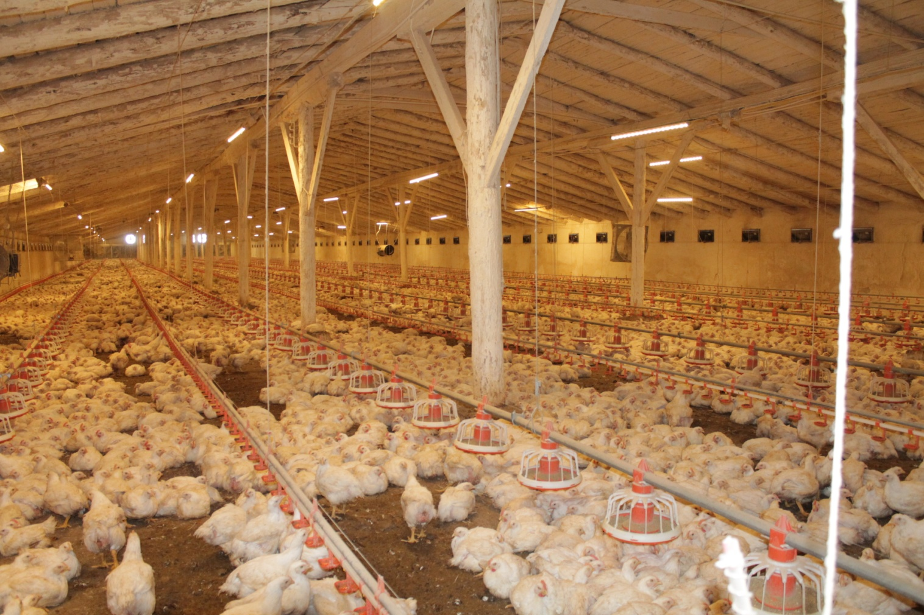

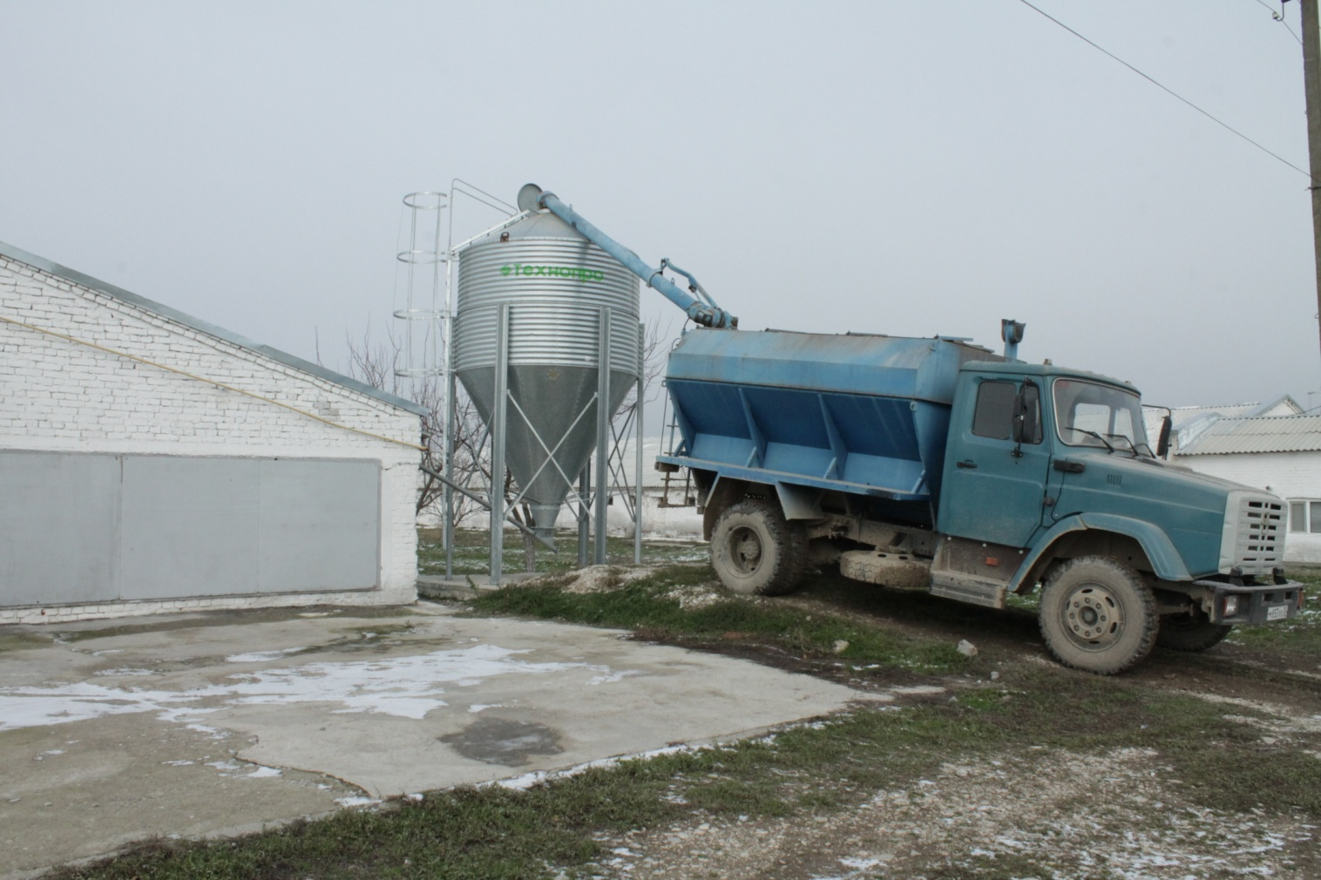

- инвестиционный проект производства клеточного звероводства СХПК «Росомаха»
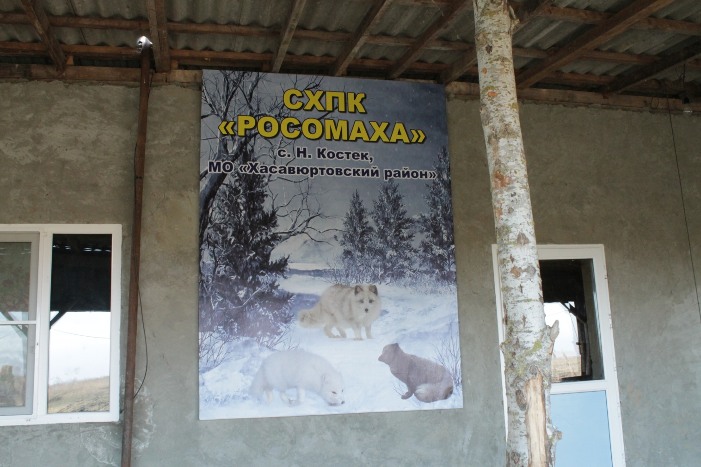

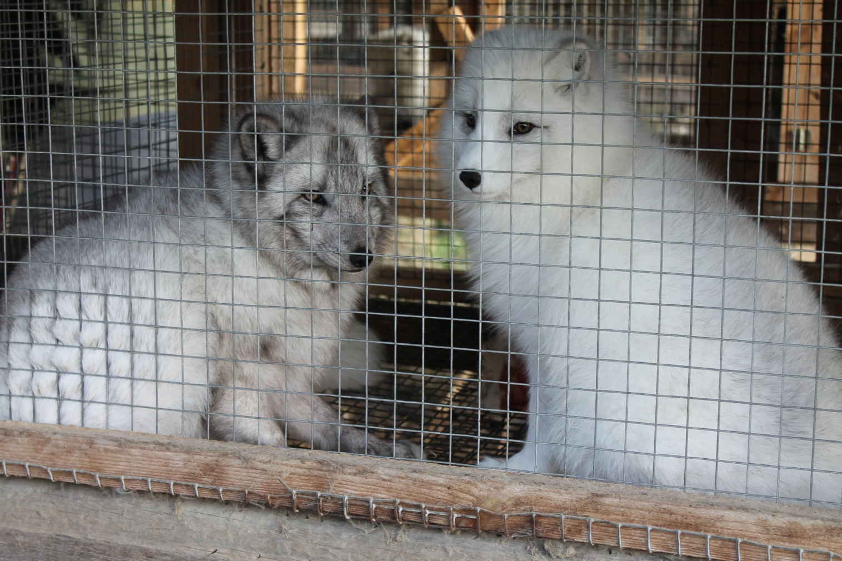

- инвестиционный проект на строительство птицефабрики мясо бройлеров СПК «Гранит»
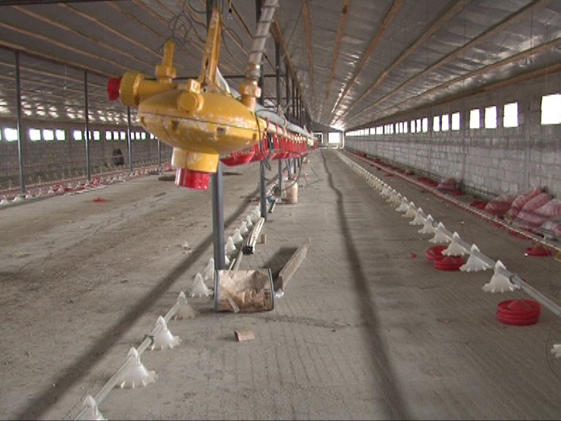
- инвестиционный проект строительство тепличного комплекса ООО «Гамма»
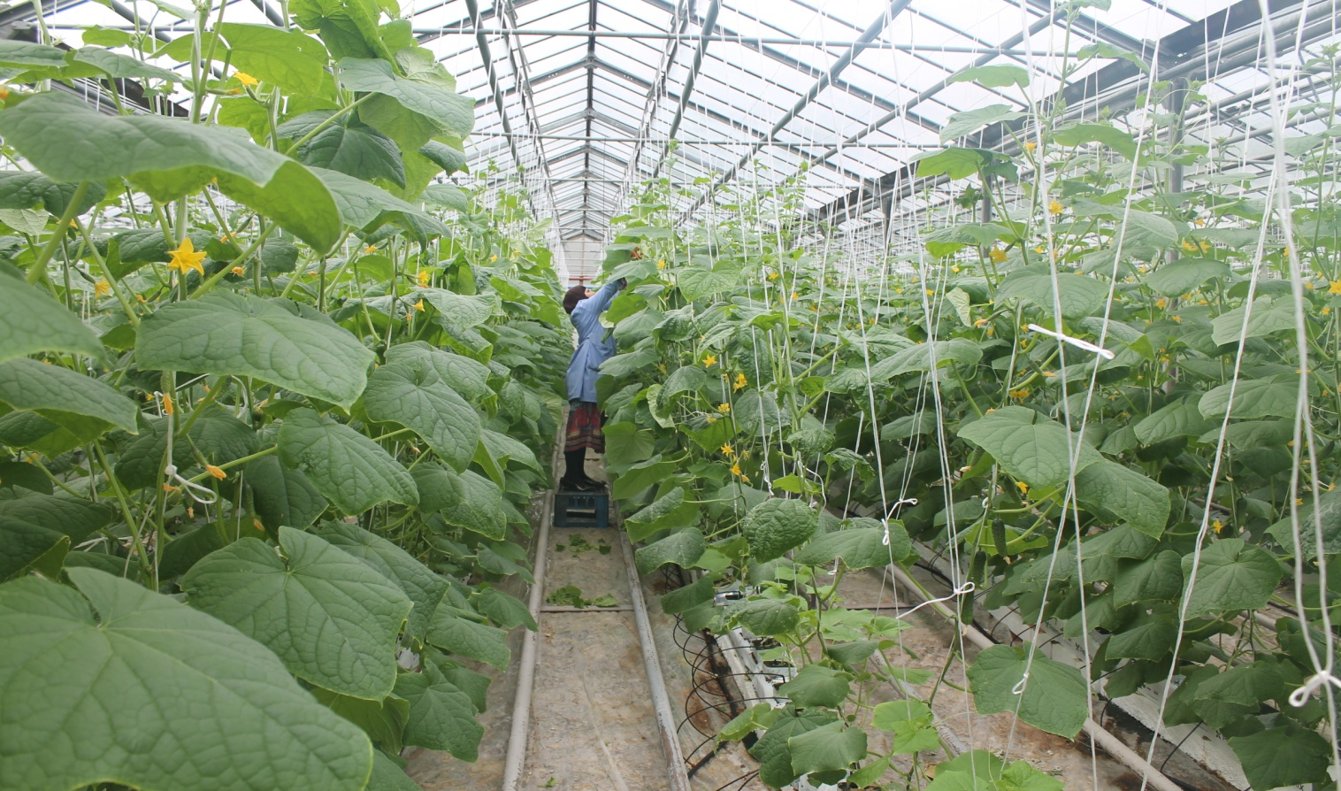
Среди инвестиционных интересов района, наряду с развитием сельскохозяйственной отрасли, внедрением инновационных технологий важную роль играет развитие малого предпринимательства.
В среднесрочной перспективе основными приоритетными направлениями социально-экономического развития района являются:
- поддержка и развитие сельского хозяйства
- создание благоприятных условий для расширения и развития муниципального сектора экономики, в том числе малого бизнеса;
- реформирование жилищно-коммунальной отрасли хозяйства;
- сохранение позитивных и устранение негативных тенденций в сфере демографии, поддержка института семьи;
- развитие транспортной инфраструктуры района;
- создание благоприятных условий для формирования и развитие рынка доступного жилья;
- поддержка сфер образования, здравоохранения, культуры и спорта.
8. Паспорта инвестиционных проектов муниципального образования
«Хасавюртовский район»

Паспорт
инвестиционного проекта

Строительство птицекомплекса с инкубаторной станцией
(наименование инвестиционного проекта)
____________________________________________________________________________________

Раздел 1. Учетные данные инвестиционного проекта

Заявитель (полное наименование) | Сельскохозяйственный производственный кооператив «Батыр»
Предполагаемое место размещения (реализации) проекта (город, иное поселение, район, не определено) | Хасавюртовский район, с. Ботаюрт
Тип инвестиционного проекта (новое строительство,  перепрофилирование, расширение, реконструкция) | Строительство птицекомплекса с инкубаторной станцией
Отрасль экономики, к которой относится организация,  производство, создаваемые в ходе реализации инвестиционного проекта | Сельское хозяйство
Суть инвестиционного проекта (3 - 5 строк) | Производство и переработка мяса птицы
Стоимость проекта, млн. руб. | 116,4
Основная продукция (услуги), перечень основной номенклатуры продукции (услуг) | Мясо бройлеров и суточных цыплят
Мощность планируемого производства
Срок реализации проекта (ввода  объекта), лет | 2014-2018г.г.
Срок (примерная дата) ввода объекта на проектную мощность | 2018г
Период окупаемости проекта, лет, месяцев | 5 лет

Раздел 2. Финансовое обеспечение проекта

 | Сумма, млн. руб. | Направление использования
Всего | 116,4
Собственные средства | 114,4
Привлекаемые средства | 2
Другие источники (расписать по
видам поступлений)

Раздел 3. Показатели эффективности проекта

Бюджетная эффективность, млн. руб. в год
Чистый приведенный доход (NPV), млн. руб.
Внутренняя норма рентабельности (IRR), %
Срок окупаемости, лет | 5 лет
Срок окупаемости с учетом дисконтирования, лет
Количество рабочих мест, чел. | 100

Раздел 4. График финансирования инвестиционного проекта

Наименование  инвестиционного объекта (мероприятия) | Объем финансирования  в инвестиционный  объект (мероприятие),  млн. руб. | Сроки  финансирования  в инвестиционный  объект (мероприятие)
Строительство птицефабрики по производству мяса бройлеров | 116,4 | 2014… год - всего
 |  | в т.ч.:
 |  | январь
 |  | февраль
 |  | …
 |  | декабрь

Раздел 5. Потребность проекта в ресурсах

Кадры (контингент персонала, необходимого для реализации проекта), всего, в т.ч.: | 100 чел
административный персонал
инженерно-технический персонал
рабочие (по профилю и специализации)
подсобные рабочие
Земельный участок (площадь) | 20 га
Производственные помещения (характеризовать)
Сырьевые ресурсы, необходимые
для реализации инвестиционного
проекта
Годовая потребность в водопроводной воде (тыс. куб. м)
Годовая потребность в электроэнергии (тыс. кВт/ч)
Годовая потребность в газе (куб.м./ч)
Годовая потребность в водоотводе (куб.м./ч)
Прочие

Раздел 6. Запрашиваемые формы государственной поддержки

Финансирование разработки бизнес-плана, да/нет | да
Компенсация части затрат на разработку проектно-сметной документации, да/нет | да
Предоставление государственной гарантии (размер необходимого обеспечения), да/нет
Предоставление инвестиционного налогового кредита, сумма
Включение в федеральные и региональные целевые программы, да/нет | да
Предоставление налоговых льгот по налогам, поступающим в республиканский бюджет РД, да/нет
Информационное обеспечение, да/нет
Организация участия в выставках, презентациях, да/нет | да
Субсидирование части процентной ставки по привлекаемому банковскому кредиту, да/нет
Предоставление на льготных условиях имущества, находящегося в республиканской собственности, да/нет
другое (указать)

Раздел 7. Полезность проекта для Республики Дагестан

Количество новых рабочих мест, создаваемых инвестиционным проектом, всего, в т.ч.: | 100
постоянных рабочих мест | 50
сезонных рабочих мест | 50
временных рабочих мест, создаваемых при строительстве
косвенных (сопряженных) рабочих мест, создаваемых на смежных производствах (для производства сырья, транспортировки сырья и готовой продукции и пр.)
Объем предусмотренных налогов и платежей, млн. руб. всего, в т.ч.: | 2,5
федеральный бюджет,
региональный бюджет
местный бюджет
Объем производства продукции после выхода на проектную мощность, всего, в т.ч.:
в стоимостном выражении
в натуральном выражении
Средняя заработная плата, тыс. руб. | 7000
- на момент ввода производства в действие
- на момент ввода производства на проектную
мощность
Привлечение предприятий республики к проектированию проекта | да
Привлечение предприятий республики к строительству | да
Привлечение предприятий республики по кооперации в рамках реализации проекта
Закупка оборудования (комплектующих) у местных производителей
Использование местных сырьевых ресурсов (вид, объем, сумма) | да
Создание объектов социальной инфраструктуры | Спортзал, кухня
Благоустройство территории | Ограждения, озеленение
Использование технологий комплексной переработки сырья | Приобретение пельмен. аппарата
Внедрение новых технологий и выпуск новой продукции | да
Повышение уровня экологической безопасности | да
Другое

Раздел 8. Социально-экономическая характеристика инвестиционного проекта

Наименование показателя,  характеризующего  инвестиционный проект | 1 год |  |  |  | 2 год |  |  |  | 3 год |  |  |  | 4 год |  |  |  | 5 год |  |  |  | (…t) год
 | 1кв. | 2кв. | 3кв. | 4кв. | 1кв. | 2кв. | 3кв. | 4кв. | 1кв. | 2кв. | 3кв. | 4кв. | 1кв. | 2кв. | 3кв. | 4кв. | 1кв. | 2кв. | 3кв. | 4кв
1 | 2 | 3 | 4 | 5 | 6 | 7 | 8 | 9 | 10 | 11 | 12 | 13 | 14 | 15 | 16 | 17 | 18 | 19 | 20 | 21 | 22
1. Объем производства продукции (услуг), млн. руб.
Объем реализации
продукции (услуг), млн. руб.
Объем производства продукции (услуг), в натуральном выражении
Затраты на производство
продукции, млн. руб.
Прибыль от продаж, млн. руб.
Чистая прибыль, млн. руб.
2. Налоги и платежи в фонды,
млн. руб.
Всего
в том числе
Налог на добавленную стоимость
Налог на доходы с
физических лиц
Налог на прибыль
организации (либо единый
налог при спец. режимах)
Налог на имущество организаций
Земельный налог
Транспортный налог
Отчисления на социальные нужды
Прочие
3. Рабочие места, создаваемые в рамках проекта
Фонд оплаты труда по
предприятию, млн. руб.

Раздел 9. Информация о проработанности проекта

Разработчик бизнес-плана или ТЭО инвестиционного проекта, дата составления
Проектно-сметная документация (наличие, кем и когда утверждена)
Основных субподрядчики и перечень выполняемых ими работ
Необходимость патентной защиты основных технологических решений
Необходимость лицензирования
Необходимость сертификации
Наличие договоров поставки (протоколов о намерениях) оборудования
Наличие договоров поставки (протоколов о намерениях) сырья и материалов
Проведена ли независимая экспертиза проекта (кем, когда)
Наличие заключения экологической экспертизы
Наличия у претендента собственных денежных средств или другого имущества, в том числе освоенные средства (подтверждающие документы)
Условия возможного участия инвестора в проекте

Раздел 10. Маркетинговые исследования

Характеристика новизны продукции, наличие инновационной составляющей
Назначение продукции (масштабы и направления использования, потребительские свойства)
Характеристика сырьевой базы
Технология производства
Характеристика рынков сбыта
Основные конкуренты в России и зарубежом
Показатели | Ед. изм. | Значение
1 | 2 | 3
Фонд оплаты труда работников, всего
в том числе:
заработная плата
налоги и взносы на социальные нужды
Среднесписочная численность работников
Среднемесячная заработная плата одного
работника
Амортизационные отчисления
Себестоимость реализованной продукции
Прибыль от продаж
Чистая прибыль
Налоговые платежи в бюджеты всех уровней и
государственные внебюджетные фонды
в том числе:
налоговые платежи в консолидированный
бюджет Республики Дагестан
Дебиторская задолженность
Кредиторская задолженность
в том числе:
задолженность по налогам и платежам
Раздел 11. План-график реализации инвестиционного проекта

Наименование этапов (направлений,  мероприятий) реализации  инвестиционного проекта | Объем  инвестиций,  млн. руб. | Сроки выполнения этапов  (направлений, мероприятий)  работ
 |  | Начало работы | Окончание  работы
 | 110,3 | 2014г | 2018г

Раздел 12. Фактические показатели деятельности организации
за год, предшествующий году начала реализации
инвестиционного проекта

Раздел 13. Информация об инициаторе проекта

Полное и сокращенное наименование организации | Сельскохозяйственный производственный кооператив «Батыр»
Форма собственности
Организационно-правовая форма
Юридический адрес | Хасавюртовский район, с.Ботаюрт
Почтовый адрес | Хасавюртовский район,с.Ботаюрт
Индекс | 368043
Основной вид деятельности заявителя по ОКВЭД | 01.24
ИНН | 05340031567
Код ОКВЕД | 01,24
Код ОКПО | 86087358
ОГРН | 1080534001382
Год основания | 2009
Банковские реквизиты | «Газпромбанк»
Сфера деятельности | Сельское хозяйство
Уставный капитал | 110,3 млн. руб
Стоимость основных фондов | 110,3 млн. руб
Стоимость оборотных средств | 100 млн. руб
Перечень акционеров
Руководитель (должность, Ф.И.О полностью) | Магомедов Мухтарпаша Ахмедович
Телефон /факс | 89289627367
WEB - страница
Электронная почта
Контактное лицо (должность, Ф.И.О полностью) | Магомедов Камал Мухтарпашаевич
Телефон /факс
Электронная почта

Организация несет ответственность за достоверность информации, представленной в паспорте проекта, и предоставляет право ее распространения в Российской Федерации и за рубежом.

Руководитель _________________________________/_______________
(Ф.И.О.) (подпись)
Главный бухгалтер ____________________________/_______________
(Ф.И.О.) (подпись)

Паспорт
инвестиционного проекта

Производство клеточного звероводства
(наименование инвестиционного проекта)
____________________________________________________________________________________

Раздел 1. Учетные данные инвестиционного проекта

Заявитель (полное наименование) | СХПК «Росомаха»
Предполагаемое место размещения (реализации) проекта (город, иное поселение, район, не определено) | Хасавюртовский район.с.Новый Костек
Тип инвестиционного проекта (новое строительство,
перепрофилирование, расширение, реконструкция)
Отрасль экономики, к которой относится организация,  производство, создаваемые в ходе реализации инвестиционного проекта | Сельское хозяйство
Суть инвестиционного проекта (3 - 5 строк) | Производство клеточного звероводства (разведение песца)
Стоимость проекта, млн. руб. | 42,5
Основная продукция (услуги), перечень основной номенклатуры продукции (услуг) | пушнина
Мощность планируемого производства
Срок реализации проекта (ввода  объекта), лет | 2013-2020г
Срок (примерная дата) ввода объекта на проектную мощность | 2020г
Период окупаемости проекта, лет, месяцев

Раздел 2. Финансовое обеспечение проекта

 | Сумма, млн. руб. | Направление использования
Всего | 42,5
Собственные средства | 13,5
Привлекаемые средства | 29,0
Другие источники (расписать по
видам поступлений)

Раздел 3. Показатели эффективности проекта

Бюджетная эффективность, млн. руб. в год
Чистый приведенный доход (NPV), млн. руб.
Внутренняя норма рентабельности (IRR), %
Срок окупаемости, лет
Срок окупаемости с учетом дисконтирования, лет
Количество рабочих мест, чел. | 30

Раздел 4. График финансирования инвестиционного проекта

Наименование  инвестиционного объекта (мероприятия) | Объем финансирования  в инвестиционный  объект (мероприятие),  млн. руб. | Сроки  финансирования  в инвестиционный  объект (мероприятие)
Производство клеточного звероводства (разведение песца) | 42,5 | 200… год - всего
 |  | в т.ч.:
 |  | январь
 |  | февраль
 |  | …
 |  | декабрь

Раздел 5. Потребность проекта в ресурсах

Кадры (контингент персонала, необходимого для реализации проекта), всего, в т.ч.: | 30
административный персонал
инженерно-технический персонал
рабочие (по профилю и специализации)
подсобные рабочие
Земельный участок (площадь) | 3га
Производственные помещения (характеризовать)
Сырьевые ресурсы, необходимые
для реализации инвестиционного
проекта
Годовая потребность в водопроводной воде (тыс. куб. м)
Годовая потребность в электроэнергии (тыс. кВт/ч)
Годовая потребность в газе (куб.м./ч)
Годовая потребность в водоотводе (куб.м./ч)
Прочие

Раздел 6. Запрашиваемые формы государственной поддержки

Финансирование разработки бизнес-плана, да/нет | да
Компенсация части затрат на разработку проектно-сметной документации, да/нет | да
Предоставление государственной гарантии (размер необходимого обеспечения), да/нет | да
Предоставление инвестиционного налогового кредита, сумма | да
Включение в федеральные и региональные целевые программы, да/нет | да
Предоставление налоговых льгот по налогам, поступающим в республиканский бюджет РД, да/нет | да
Информационное обеспечение, да/нет
Организация участия в выставках, презентациях, да/нет | да
Субсидирование части процентной ставки по привлекаемому банковскому кредиту, да/нет | да
Предоставление на льготных условиях имущества, находящегося в республиканской собственности, да/нет | да
другое (указать)

Раздел 7. Полезность проекта для Республики Дагестан

Количество новых рабочих мест, создаваемых инвестиционным проектом, всего, в т.ч.: | 30
постоянных рабочих мест
сезонных рабочих мест
временных рабочих мест, создаваемых при строительстве
косвенных (сопряженных) рабочих мест, создаваемых на смежных производствах (для производства сырья, транспортировки сырья и готовой продукции и пр.)
Объем предусмотренных налогов и платежей, млн. руб. всего, в т.ч.:
федеральный бюджет,
региональный бюджет
местный бюджет
Объем производства продукции после выхода на проектную мощность, всего, в т.ч.:
в стоимостном выражении
в натуральном выражении
Средняя заработная плата, тыс. руб.
- на момент ввода производства в действие
- на момент ввода производства на проектную
мощность
Привлечение предприятий республики к проектированию проекта
Привлечение предприятий республики к строительству
Привлечение предприятий республики по кооперации в рамках реализации проекта
Закупка оборудования (комплектующих) у местных производителей
Использование местных сырьевых ресурсов (вид, объем, сумма)
Создание объектов социальной инфраструктуры
Благоустройство территории
Использование технологий комплексной переработки сырья
Внедрение новых технологий и выпуск новой продукции
Повышение уровня экологической безопасности
Другое

Раздел 8. Социально-экономическая характеристика инвестиционного проекта

Наименование показателя,  характеризующего  инвестиционный проект | 1 год |  |  |  | 2 год |  |  |  | 3 год |  |  |  | 4 год |  |  |  | 5 год |  |  |  | (…t) год
 | 1кв. | 2кв. | 3кв. | 4кв. | 1кв. | 2кв. | 3кв. | 4кв. | 1кв. | 2кв. | 3кв. | 4кв. | 1кв. | 2кв. | 3кв. | 4кв. | 1кв. | 2кв. | 3кв. | 4кв
1 | 2 | 3 | 4 | 5 | 6 | 7 | 8 | 9 | 10 | 11 | 12 | 13 | 14 | 15 | 16 | 17 | 18 | 19 | 20 | 21 | 22
1. Объем производства продукции (услуг), млн. руб.
Объем реализации
продукции (услуг), млн. руб.
Объем производства продукции (услуг), в натуральном выражении
Затраты на производство
продукции, млн. руб.
Прибыль от продаж, млн. руб.
Чистая прибыль, млн. руб.
2. Налоги и платежи в фонды,
млн. руб.
Всего
в том числе
Налог на добавленную стоимость
Налог на доходы с
физических лиц
Налог на прибыль
организации (либо единый
налог при спец. режимах)
Налог на имущество организаций
Земельный налог
Транспортный налог
Отчисления на социальные нужды
Прочие
3. Рабочие места, создаваемые в рамках проекта
Фонд оплаты труда по
предприятию, млн. руб.

Раздел 9. Информация о проработанности проекта
Разработчик бизнес-плана или ТЭО инвестиционного проекта, дата составления
Проектно-сметная документация (наличие, кем и когда утверждена)
Основных субподрядчики и перечень выполняемых ими работ
Необходимость патентной защиты основных технологических решений
Необходимость лицензирования
Необходимость сертификации
Наличие договоров поставки (протоколов о намерениях) оборудования
Наличие договоров поставки (протоколов о намерениях) сырья и материалов
Проведена ли независимая экспертиза проекта (кем, когда)
Наличие заключения экологической экспертизы
Наличия у претендента собственных денежных средств или другого имущества, в том числе освоенные средства (подтверждающие документы)
Условия возможного участия инвестора в проекте

Раздел 10. Маркетинговые исследования

Характеристика новизны продукции, наличие инновационной составляющей
Назначение продукции (масштабы и направления использования, потребительские свойства)
Характеристика сырьевой базы
Технология производства
Характеристика рынков сбыта
Основные конкуренты в России и зарубежом
Раздел 11. План-график реализации инвестиционного проекта

Наименование этапов (направлений,  мероприятий) реализации  инвестиционного проекта | Объем  инвестиций,  млн. руб. | Сроки выполнения этапов  (направлений, мероприятий)  работ
 |  | Начало работы | Окончание  работы
 |  | 2013г | 2020г

Раздел 12. Фактические показатели деятельности организации
за год, предшествующий году начала реализации
инвестиционного проекта
Показатели | Ед. изм. | Значение
1 | 2 | 3
Фонд оплаты труда работников, всего
в том числе:
заработная плата
налоги и взносы на социальные нужды
Среднесписочная численность работников
Среднемесячная заработная плата одного
работника
Амортизационные отчисления
Себестоимость реализованной продукции
Прибыль от продаж
Чистая прибыль
Налоговые платежи в бюджеты всех уровней и
государственные внебюджетные фонды
в том числе:
налоговые платежи в консолидированный
бюджет Республики Дагестан
Дебиторская задолженность
Кредиторская задолженность
в том числе:
задолженность по налогам и платежам

Раздел 13. Информация об инициаторе проекта

Полное и сокращенное наименование организации | СХПК «Росомаха»
Форма собственности
Организационно-правовая форма
Юридический адрес | Хасавюртовский район.с.Н.Костек
Почтовый адрес | Хасавюртовский район,с.Н.Костек
Индекс
Основной вид деятельности заявителя по ОКВЭД
ИНН
Код ОКВЕД
Код ОКПО
ОГРН | 1130544003259
Год основания
Банковские реквизиты
Сфера деятельности
Уставный капитал
Стоимость основных фондов
Стоимость оборотных средств
Перечень акционеров
Руководитель (должность, Ф.И.О полностью) | Молламагомедов Абдула Магомедович
Телефон /факс
WEB - страница
Электронная почта
Контактное лицо (должность, Ф.И.О полностью)
Телефон /факс
Электронная почта

организация несет ответственность за достоверность информации, представленной в паспорте проекта, и предоставляет право ее распространения в Российской Федерации и за рубежом.

Руководитель _________________________________/_______________
(Ф.И.О.) (подпись)

Главный бухгалтер ____________________________/_______________
(Ф.И.О.) (подпись)

Паспорт
инвестиционного проекта

Строительство птицефабрики по производству мясо бройлеров
(наименование инвестиционного проекта)
____________________________________________________________________________________

Раздел 1. Учетные данные инвестиционного проекта

Заявитель (полное наименование) | СПК «Гранит»
Предполагаемое место размещения (реализации) проекта (город, иное поселение, район, не определено)
Тип инвестиционного проекта (новое строительство,  перепрофилирование, расширение, реконструкция) | Строительство птицефабрики по производству мяса бройлеров
Отрасль экономики, к которой относится организация,  производство, создаваемые в ходе реализации инвестиционного проекта | Сельское хозяйство
Суть инвестиционного проекта (3 - 5 строк) | Производство мяса птицы бройлеров
Стоимость проекта, млн. руб. | 173
Основная продукция (услуги), перечень основной номенклатуры продукции (услуг) | Мясо птицы
Мощность планируемого производства | 150 тыс.голов
Срок реализации проекта (ввода  объекта), лет | 2013-2018г.г.
Срок (примерная дата) ввода объекта на проектную мощность | 2018г
Период окупаемости проекта, лет, месяцев

Раздел 2. Финансовое обеспечение проекта

 | Сумма, млн. руб. | Направление использования
Всего | 173
Собственные средства | 20%
Привлекаемые средства | 80%
Другие источники (расписать по
видам поступлений)

Раздел 3. Показатели эффективности проекта

Бюджетная эффективность, млн. руб. в год
Чистый приведенный доход (NPV), млн. руб.
Внутренняя норма рентабельности (IRR), %
Срок окупаемости, лет
Срок окупаемости с учетом дисконтирования, лет
Количество рабочих мест, чел. | 55

Раздел 4. График финансирования инвестиционного проекта

Наименование  инвестиционного объекта (мероприятия) | Объем финансирования  в инвестиционный  объект (мероприятие),  млн. руб. | Сроки  финансирования  в инвестиционный  объект (мероприятие)
Строительство птицефабрики по производству мяса бройлеров | 173 | 200… год - всего
 |  | в т.ч.:
 |  | январь
 |  | февраль
 |  | …
 |  | декабрь

Раздел 5. Потребность проекта в ресурсах

Кадры (контингент персонала, необходимого для реализации проекта), всего, в т.ч.:
административный персонал
инженерно-технический персонал
рабочие (по профилю и специализации)
подсобные рабочие
Земельный участок (площадь) | 3308га
Производственные помещения (характеризовать)
Сырьевые ресурсы, необходимые
для реализации инвестиционного
проекта
Годовая потребность в водопроводной воде (тыс. куб. м)
Годовая потребность в электроэнергии (тыс. кВт/ч)
Годовая потребность в газе (куб.м./ч)
Годовая потребность в водоотводе (куб.м./ч)
Прочие

Раздел 6. Запрашиваемые формы государственной поддержки

Финансирование разработки бизнес-плана, да/нет
Компенсация части затрат на разработку проектно-сметной документации, да/нет
Предоставление государственной гарантии (размер необходимого обеспечения), да/нет
Предоставление инвестиционного налогового кредита, сумма
Включение в федеральные и региональные целевые программы, да/нет
Предоставление налоговых льгот по налогам, поступающим в республиканский бюджет РД, да/нет
Информационное обеспечение, да/нет
Организация участия в выставках, презентациях, да/нет
Субсидирование части процентной ставки по привлекаемому банковскому кредиту, да/нет
Предоставление на льготных условиях имущества, находящегося в республиканской собственности, да/нет
другое (указать)

Раздел 7. Полезность проекта для Республики Дагестан

Количество новых рабочих мест, создаваемых инвестиционным проектом, всего, в т.ч.:
постоянных рабочих мест | 55
сезонных рабочих мест
временных рабочих мест, создаваемых при строительстве
косвенных (сопряженных) рабочих мест, создаваемых на смежных производствах (для производства сырья, транспортировки сырья и готовой продукции и пр.)
Объем предусмотренных налогов и платежей, млн. руб. всего, в т.ч.:
федеральный бюджет,
региональный бюджет
местный бюджет
Объем производства продукции после выхода на проектную мощность, всего, в т.ч.:
в стоимостном выражении
в натуральном выражении
Средняя заработная плата, тыс. руб.
- на момент ввода производства в действие
- на момент ввода производства на проектную
мощность
Привлечение предприятий республики к проектированию проекта
Привлечение предприятий республики к строительству
Привлечение предприятий республики по кооперации в рамках реализации проекта
Закупка оборудования (комплектующих) у местных производителей
Использование местных сырьевых ресурсов (вид, объем, сумма)
Создание объектов социальной инфраструктуры
Благоустройство территории
Использование технологий комплексной переработки сырья
Внедрение новых технологий и выпуск новой продукции | да
Повышение уровня экологической безопасности
Другое

Раздел 8. Социально-экономическая характеристика инвестиционного проекта

Наименование показателя,  характеризующего  инвестиционный проект | 1 год |  |  |  | 2 год |  |  |  | 3 год |  |  |  | 4 год |  |  |  | 5 год |  |  |  | (…t) год
 | 1кв. | 2кв. | 3кв. | 4кв. | 1кв. | 2кв. | 3кв. | 4кв. | 1кв. | 2кв. | 3кв. | 4кв. | 1кв. | 2кв. | 3кв. | 4кв. | 1кв. | 2кв. | 3кв. | 4кв
1 | 2 | 3 | 4 | 5 | 6 | 7 | 8 | 9 | 10 | 11 | 12 | 13 | 14 | 15 | 16 | 17 | 18 | 19 | 20 | 21 | 22
1. Объем производства продукции (услуг), млн. руб.
Объем реализации
продукции (услуг), млн. руб.
Объем производства продукции (услуг), в натуральном выражении
Затраты на производство
продукции, млн. руб.
Прибыль от продаж, млн. руб.
Чистая прибыль, млн. руб.
2. Налоги и платежи в фонды,
млн. руб.
Всего
в том числе
Налог на добавленную стоимость
Налог на доходы с
физических лиц
Налог на прибыль
организации (либо единый
налог при спец. режимах)
Налог на имущество организаций
Земельный налог
Транспортный налог
Отчисления на социальные нужды
Прочие
3. Рабочие места, создаваемые в рамках проекта
Фонд оплаты труда по
предприятию, млн. руб.

Раздел 9. Информация о проработанности проекта

Разработчик бизнес-плана или ТЭО инвестиционного проекта, дата составления
Проектно-сметная документация (наличие, кем и когда утверждена)
Основных субподрядчики и перечень выполняемых ими работ
Необходимость патентной защиты основных технологических решений
Необходимость лицензирования
Необходимость сертификации
Наличие договоров поставки (протоколов о намерениях) оборудования
Наличие договоров поставки (протоколов о намерениях) сырья и материалов
Проведена ли независимая экспертиза проекта (кем, когда)
Наличие заключения экологической экспертизы
Наличия у претендента собственных денежных средств или другого имущества, в том числе освоенные средства (подтверждающие документы)
Условия возможного участия инвестора в проекте

Раздел 10. Маркетинговые исследования

Характеристика новизны продукции, наличие инновационной составляющей
Назначение продукции (масштабы и направления использования, потребительские свойства)
Характеристика сырьевой базы
Технология производства
Характеристика рынков сбыта
Основные конкуренты в России и зарубежом

Раздел 11. План-график реализации инвестиционного проекта

Наименование этапов (направлений,  мероприятий) реализации  инвестиционного проекта | Объем  инвестиций,  млн. руб. | Сроки выполнения этапов  (направлений, мероприятий)  работ
 |  | Начало работы | Окончание  работы
 | 173 | 2013г | 2018г

Раздел 12. Фактические показатели деятельности организации
за год, предшествующий году начала реализации
инвестиционного проекта

Показатели | Ед. изм. | Значение
1 | 2 | 3
Фонд оплаты труда работников, всего
в том числе:
заработная плата
налоги и взносы на социальные нужды
Среднесписочная численность работников
Среднемесячная заработная плата одного
работника
Амортизационные отчисления
Себестоимость реализованной продукции
Прибыль от продаж
Чистая прибыль
Налоговые платежи в бюджеты всех уровней и
государственные внебюджетные фонды
в том числе:
налоговые платежи в консолидированный
бюджет Республики Дагестан
Дебиторская задолженность
Кредиторская задолженность
в том числе:
задолженность по налогам и платежам

Раздел 13. Информация об инициаторе проекта

Полное и сокращенное наименование организации | СПК «Гранит»
Форма собственности
Организационно-правовая форма
Юридический адрес | Хасавюртовский район, с.Аксай
Почтовый адрес | Хасавюртовский район,с.Аксай
Индекс | 368031
Основной вид деятельности заявителя по ОКВЭД
ИНН
Код ОКВЕД
Код ОКПО
ОГРН
Год основания
Банковские реквизиты
Сфера деятельности
Уставный капитал
Стоимость основных фондов
Стоимость оборотных средств
Перечень акционеров
Руководитель (должность, Ф.И.О полностью) | Гереев Атилло Мухтарович
Телефон /факс | 89285872010
WEB - страница
Электронная почта
Контактное лицо (должность, Ф.И.О полностью)
Телефон /факс
Электронная почта

Организация несет ответственность за достоверность информации, представленной в паспорте проекта, и предоставляет право ее распространения в Российской Федерации и за рубежом.

Руководитель _________________________________/_______________
(Ф.И.О.) (подпись)

Главный бухгалтер ____________________________/_______________
(Ф.И.О.) (подпись)

Паспорт
инвестиционного проекта

строительство тепличного комплекса ООО «Гамма»
(наименование инвестиционного проекта)
____________________________________________________________________________________

Раздел 1. Учетные данные инвестиционного проекта

Заявитель (полное наименование) | ООО «Гамма»
Предполагаемое место размещения (реализации) проекта (город, иное поселение, район, не определено) | Хасавюртовский район  г.Хасавюрт
Тип инвестиционного проекта (новое строительство,  перепрофилирование, расширение, реконструкция) | Новое строительство
Отрасль экономики, к которой относится организация,  производство, создаваемые в ходе реализации инвестиционного проекта | Сельское хозяйство
Суть инвестиционного проекта (3 - 5 строк) | Получение овощной продукции круглый год
Стоимость проекта, млн. руб. | 150
Основная продукция (услуги), перечень основной номенклатуры продукции (услуг) | Овощи защищённого грунта
Мощность планируемого производства | 2 га
Срок реализации проекта (ввода  объекта), лет | 2013-2016г.г.
Срок (примерная дата) ввода объекта на проектную мощность | 2016г
Период окупаемости проекта, лет, месяцев

Раздел 2. Финансовое обеспечение проекта

 | Сумма, млн. руб. | Направление использования
Всего | 150
Собственные средства | 30%
Привлекаемые средства | 70%
Другие источники (расписать по
видам поступлений)

Раздел 3. Показатели эффективности проекта

Бюджетная эффективность, млн. руб. в год
Чистый приведенный доход (NPV), млн. руб.
Внутренняя норма рентабельности (IRR), %
Срок окупаемости, лет
Срок окупаемости с учетом дисконтирования, лет
Количество рабочих мест, чел. | 28

Раздел 4. График финансирования инвестиционного проекта

Наименование  инвестиционного объекта (мероприятия) | Объем финансирования  в инвестиционный  объект (мероприятие),  млн. руб. | Сроки  финансирования  в инвестиционный  объект (мероприятие)
Строительство тепличного комплекса | 150 | 200… год - всего
 |  | в т.ч.:
 |  | январь
 |  | февраль
 |  | …
 |  | декабрь

Раздел 5. Потребность проекта в ресурсах

Кадры (контингент персонала, необходимого для реализации проекта), всего, в т.ч.:
административный персонал
инженерно-технический персонал
рабочие (по профилю и специализации)
подсобные рабочие
Земельный участок (площадь) | 2га
Производственные помещения (характеризовать)
Сырьевые ресурсы, необходимые
для реализации инвестиционного
проекта
Годовая потребность в водопроводной воде (тыс. куб. м)
Годовая потребность в электроэнергии (тыс. кВт/ч)
Годовая потребность в газе (куб.м./ч)
Годовая потребность в водоотводе (куб.м./ч)
Прочие

Раздел 6. Запрашиваемые формы государственной поддержки

Финансирование разработки бизнес-плана, да/нет
Компенсация части затрат на разработку проектно-сметной документации, да/нет
Предоставление государственной гарантии (размер необходимого обеспечения), да/нет
Предоставление инвестиционного налогового кредита, сумма
Включение в федеральные и региональные целевые программы, да/нет
Предоставление налоговых льгот по налогам, поступающим в республиканский бюджет РД, да/нет
Информационное обеспечение, да/нет
Организация участия в выставках, презентациях, да/нет
Субсидирование части процентной ставки по привлекаемому банковскому кредиту, да/нет
Предоставление на льготных условиях имущества, находящегося в республиканской собственности, да/нет
другое (указать)

Раздел 7. Полезность проекта для Республики Дагестан

Количество новых рабочих мест, создаваемых инвестиционным проектом, всего, в т.ч.: | 28
постоянных рабочих мест | 28
сезонных рабочих мест
временных рабочих мест, создаваемых при строительстве
косвенных (сопряженных) рабочих мест, создаваемых на смежных производствах (для производства сырья, транспортировки сырья и готовой продукции и пр.)
Объем предусмотренных налогов и платежей, млн. руб. всего, в т.ч.:
федеральный бюджет,
региональный бюджет
местный бюджет
Объем производства продукции после выхода на проектную мощность, всего, в т.ч.:
в стоимостном выражении
в натуральном выражении
Средняя заработная плата, тыс. руб.
- на момент ввода производства в действие
- на момент ввода производства на проектную
мощность
Привлечение предприятий республики к проектированию проекта
Привлечение предприятий республики к строительству
Привлечение предприятий республики по кооперации в рамках реализации проекта
Закупка оборудования (комплектующих) у местных производителей
Использование местных сырьевых ресурсов (вид, объем, сумма)
Создание объектов социальной инфраструктуры
Благоустройство территории
Использование технологий комплексной переработки сырья
Внедрение новых технологий и выпуск новой продукции
Повышение уровня экологической безопасности
Другое

Раздел 8. Социально-экономическая характеристика инвестиционного проекта

Наименование показателя,  характеризующего  инвестиционный проект | 1 год |  |  |  | 2 год |  |  |  | 3 год |  |  |  | 4 год |  |  |  | 5 год |  |  |  | (…t) год
 | 1кв. | 2кв. | 3кв. | 4кв. | 1кв. | 2кв. | 3кв. | 4кв. | 1кв. | 2кв. | 3кв. | 4кв. | 1кв. | 2кв. | 3кв. | 4кв. | 1кв. | 2кв. | 3кв. | 4кв
1 | 2 | 3 | 4 | 5 | 6 | 7 | 8 | 9 | 10 | 11 | 12 | 13 | 14 | 15 | 16 | 17 | 18 | 19 | 20 | 21 | 22
1. Объем производства продукции (услуг), млн. руб.
Объем реализации
продукции (услуг), млн. руб.
Объем производства продукции (услуг), в натуральном выражении
Затраты на производство
продукции, млн. руб.
Прибыль от продаж, млн. руб.
Чистая прибыль, млн. руб.
2. Налоги и платежи в фонды,
млн. руб.
Всего
в том числе
Налог на добавленную стоимость
Налог на доходы с
физических лиц
Налог на прибыль
организации (либо единый
налог при спец. режимах)
Налог на имущество организаций
Земельный налог
Транспортный налог
Отчисления на социальные нужды
Прочие
3. Рабочие места, создаваемые в рамках проекта
Фонд оплаты труда по
предприятию, млн. руб.

Раздел 9. Информация о проработанности проекта

Разработчик бизнес-плана или ТЭО инвестиционного проекта, дата составления
Проектно-сметная документация (наличие, кем и когда утверждена)
Основных субподрядчики и перечень выполняемых ими работ
Необходимость патентной защиты основных технологических решений
Необходимость лицензирования
Необходимость сертификации
Наличие договоров поставки (протоколов о намерениях) оборудования
Наличие договоров поставки (протоколов о намерениях) сырья и материалов
Проведена ли независимая экспертиза проекта (кем, когда)
Наличие заключения экологической экспертизы
Наличия у претендента собственных денежных средств или другого имущества, в том числе освоенные средства (подтверждающие документы)
Условия возможного участия инвестора в проекте

Раздел 10. Маркетинговые исследования

Характеристика новизны продукции, наличие инновационной составляющей
Назначение продукции (масштабы и направления использования, потребительские свойства)
Характеристика сырьевой базы
Технология производства
Характеристика рынков сбыта
Основные конкуренты в России и зарубежом

Раздел 11. План-график реализации инвестиционного проекта

Наименование этапов (направлений,  мероприятий) реализации  инвестиционного проекта | Объем  инвестиций,  млн. руб. | Сроки выполнения этапов  (направлений, мероприятий)  работ
 |  | Начало работы | Окончание  работы
1 этап -1га 2014г  2 этап -1га 2016г | 150 | 2013г | 2016г

Раздел 12. Фактические показатели деятельности организации
за год, предшествующий году начала реализации
инвестиционного проекта

Показатели | Ед. изм. | Значение
1 | 2 | 3
Фонд оплаты труда работников, всего
в том числе:
заработная плата
налоги и взносы на социальные нужды
Среднесписочная численность работников
Среднемесячная заработная плата одного
работника
Амортизационные отчисления
Себестоимость реализованной продукции
Прибыль от продаж
Чистая прибыль
Налоговые платежи в бюджеты всех уровней и
государственные внебюджетные фонды
в том числе:
налоговые платежи в консолидированный
бюджет Республики Дагестан
Дебиторская задолженность
Кредиторская задолженность
в том числе:
задолженность по налогам и платежам

Раздел 13. Информация об инициаторе проекта

Полное и сокращенное наименование организации | ООО «Гамма»
Форма собственности
Организационно-правовая форма
Юридический адрес | г.Хасавюрт,Хасавюртовский район
Почтовый адрес | г.Хасавюрт.Хасавюртовский район
Индекс | 368000
Основной вид деятельности заявителя по ОКВЭД
ИНН
Код ОКВЕД
Код ОКПО
ОГРН
Год основания
Банковские реквизиты
Сфера деятельности
Уставный капитал
Стоимость основных фондов
Стоимость оборотных средств
Перечень акционеров
Руководитель (должность, Ф.И.О полностью) | Алиев Зелимхан Бадрудинович
Телефон /факс | 89289474175
WEB - страница
Электронная почта
Контактное лицо (должность, Ф.И.О полностью)
Телефон /факс
Электронная почта

Организация несет ответственность за достоверность информации, представленной в паспорте проекта, и предоставляет право ее распространения в Российской Федерации и за рубежом.

Руководитель _________________________________/_______________
(Ф.И.О.) (подпись)

Главный бухгалтер ____________________________/_______________
(Ф.И.О.) (подпись)

